Уважаемые руководители!
Прошу разместить данный материал на сайте ОУ
Кратко «Заявление на ДОУ»
Услуга «Прием заявлений, постановка на учет детей для зачисления в учреждения, реализующие основную общеобразовательную программу дошкольного образования, выдача направления (путёвки) и зачисление детей в указанные учреждения»
на территории Добрянского муниципального района

Уважаемые родители (законные представители)!
Услуга «Прием заявлений, постановка на учет детей для зачисления в учреждения, реализующие основную общеобразовательную программу дошкольного образования, выдача направления (путёвки) и зачисление детей в указанные учреждения» оказывается:
- в электронном виде
- предоставление пакета документов в Многофункциональный центр г. Добрянка по адресу: ул. 8 Марта, 13; ул. Герцена 33

Для регистрации в очереди на детский сад в электронном виде Вы можете зарегистрироваться на едином телекоммуникационном портале "Дошкольное образование" web2edu.ru.
Общая схема работы с системой для родителя
- Регистрация в системе
- Подача заявления с указанием данных о ребёнке и его родителях (представителях)
- Внесение заявления в реестр на предоставление места в образовательное учреждение
- При наличии льгот необходимо принести документы, подтверждающие их в управление образования администрации Добрянского муниципального района.
- Ожидание комплектования ДОУ (май – июнь)
- Если в течение учебного года появятся свободные места, то сотрудник управления образования может связаться с родителями и предложить место.
- Получение путёвки у сотрудников управления образования (после получения места в результате комплектования)
- Подписание договора с ДОУ
- Начало посещения ребёнком ДОУ

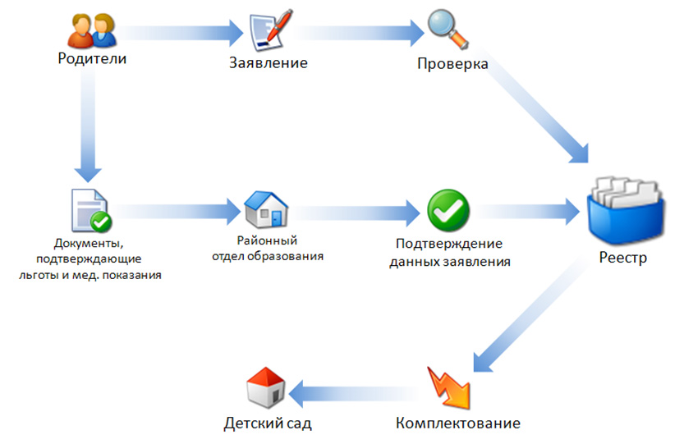

Инструкция
по регистрации заявления на предоставление места в ДОУ
на портале web2edu.ru

1. Для того, чтобы войти на портал «Образование web2» в поисковой системе, например Yandex, в адресной строке необходимо ввести адрес сайта: http://web2edu.ru

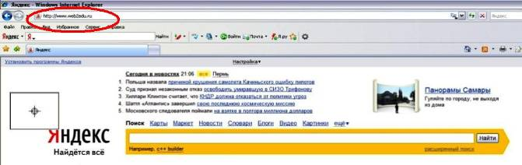

2. Вы оказываетесь на главной странице портала «Образование web2».

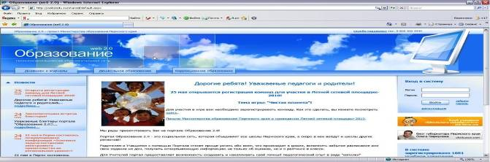

3. Для того, чтобы у Вас появилась возможность подать заявление на устройство ребенка в детский сад, необходимо на данном портале зарегистрироваться.
В правой части экрана расположен «вход в систему», где Вам необходимо завести свой логин и пароль.

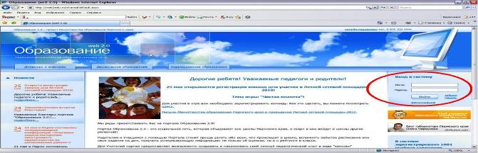

4. В результате откроется форма для регистрации.

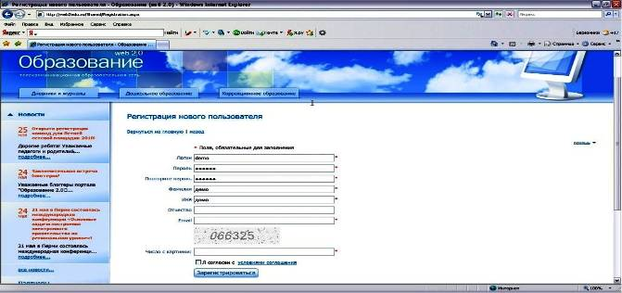

5. После заполнения данной формы и регистрации на портале Вам по электронной почте придет уведомление об успешной регистрации. После этого, вернувшись на главную страницу портала, входите в систему под своим логином и паролем.

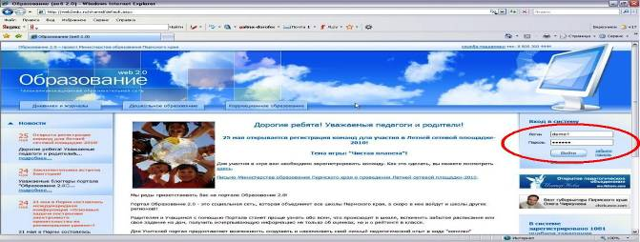

6. В результате откроется страница Ваша «Главная страница»

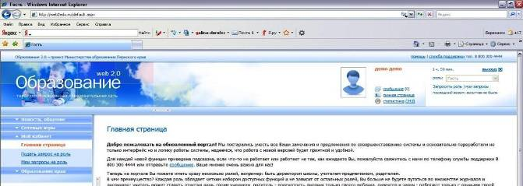
7. В левой части экрана нужно выбрать «Образование края», затем раздел «Дошкольное образование»

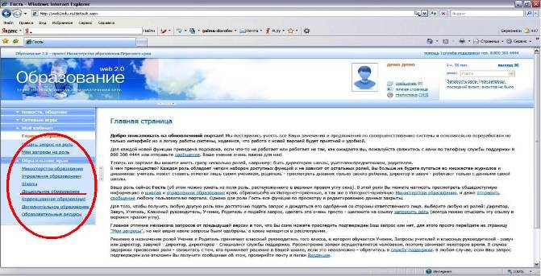

8. Вы попадёте на страницу «Дошкольник.perm.ru», где имеются вкладки «Все детские сады», «Вопросы специалисту», «Справочная информация»

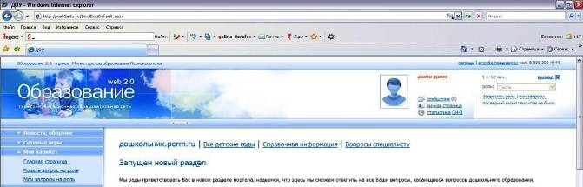

9. Пройдя вниз по странице, Вы найдете ссылки на формы заявлений в детский сад.

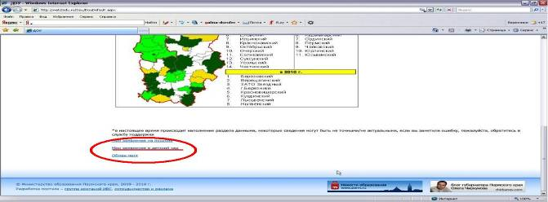

10. Пройдя по ссылке «Мои заявления на детский сад», Вы попадёте на страницу, где будут отображаться Ваши заявления на детский сад.

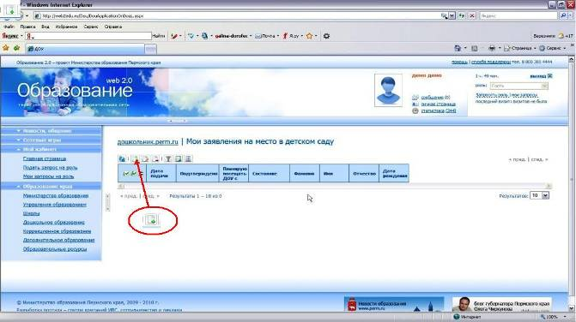

При нажатии на кнопку «Создать» 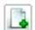 откроется форма заявления.

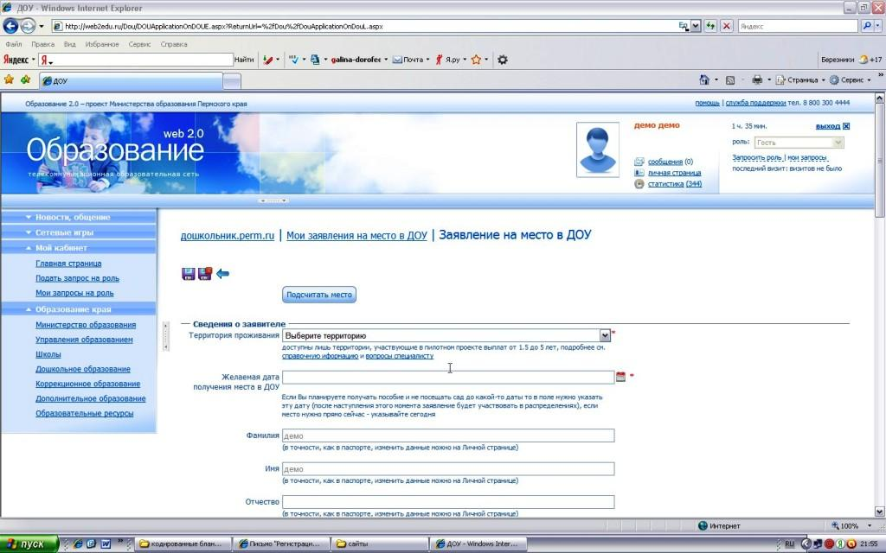

11. Заполните форму заявления, следуя подсказкам системы. Для сохранения введенной информации нажмите на кнопку «Закрыть и сохранить» 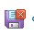. После сохранения заявления возвращаетесь вновь на страницу «Мои заявления на детский сад». Заявление отображается в списке Ваших заявлений.

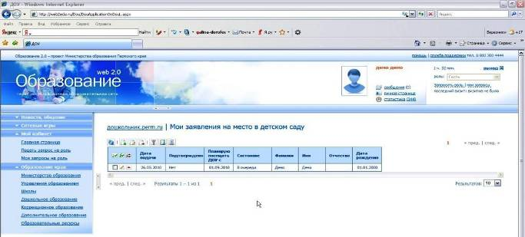

12. После регистрации Ваше заявление автоматически попадает на портал «Дошкольное образование» к ответственному специалисту управления образования администрации Добрянского муниципального района.

Важно! Заполнять все данные нужно внимательно и корректно во всех полях заявления.
Также обращаем Ваше внимание на то, что если у семьи имеются льготы на первоочередное предоставление места в детском саду, Вам необходимо до начала процедуры комплектования (ежегодно в мае - июне) предоставлять в отдел по дошкольному образованию документ, подтверждающий наличие льготы. При непредоставлении правоустанавливающего документа Ваше заявление будет рассматриваться на общих основаниях.

Инструкция
по предоставлению документов на предоставление муниципальной услуги через МФЦ.

Пакет документов включает в себя: | - оригинал документа, удостоверяющий личность родителя (законного представителя) и копия;  - свидетельство о рождении ребенка и копию или документ, подтверждающий родство заявителя (или законность представления прав ребенка)  - свидетельство о регистрации ребенка по месту жительства или по месту пребывания на закрепленной территории или документ, содержащий сведения о регистрации ребенка по месту жительства или по месту пребывания;  - документ, подтверждающий внеочередное, первоочередное право на зачисление ребенка в ДОУ - при наличии таковы  Иностранные граждане и лица без гражданства все документы представляют на русском языке или вместе с заверенным в установленном порядке переводом на русский язык.

Еженедельно по пятницам принятые в МФЦ в течение рабочей недели документы всех заявителей передаются в управление образования администрации Добрянского муниципального района для последующей процедуры предоставления муниципальной услуги.
В случае, если заявителем предоставлены документы не соответствующие по форме, содержанию, либо предоставлены не в полном объеме, специалист отдела образования посредством телефонной связи извещает заявителя об отказе в предоставлении муниципальной услуги.

